



Trabalho de Laboratório nº 5:

* 1. Ano Lectivo 2006-2007

Configuração e Teste de Virtual Local Area Networks (VLANs) e Routing Inter-VLAN

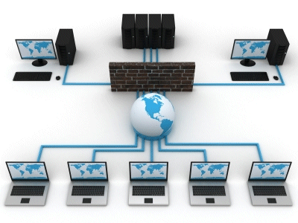

Nome: Diogo Rosa Número: 202100313

Nome: Nuno Reis Número: 202000753

Docente: Manuel Ramos

Turma: 6

Ano Letivo 2021-2022

1. Introdução

O principal objetivo deste trabalho é compreender uma importante função da comutação Ethernet que é a capacidade de criar LANs virtuais (VLANs).

Neste trabalho são feitas configurações de Redes Locais Virtuais (Virtual Local Area Networks - VLANs) nos switches e configurações do router para permitir interligações entre VLANs.

1. Realização Prática (1 ou mais secções)

**3.2 – Configuração de VLANs nos Switches**

Ao fazer o comando “show vlan” verifica-se que todas as portas pertencem à VLAN 1 pois é default.

De seguida criei a VLAN 10 (Contab) e a VLAN 20 (DRH).

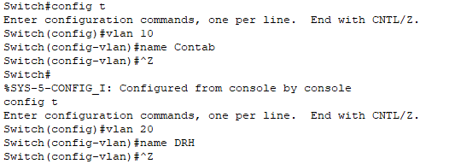

Depois, configurei os endereços de gestão do switch0 para se poder efetuar a gestão remota, adicionei a porta 1 e as portas 5 a 10 à VLAN 10 e porta 2 e as portas de 10 a 15 à VLAN 20.

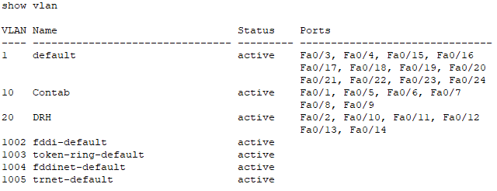

E, de seguida, fiz, no switch1, o mesmo procedimento que tinha feito anteriormente no switch0, mas com IP address do switch1.

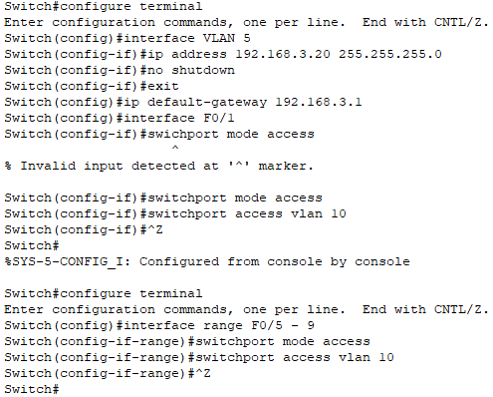

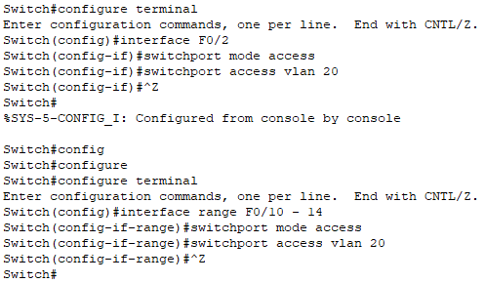

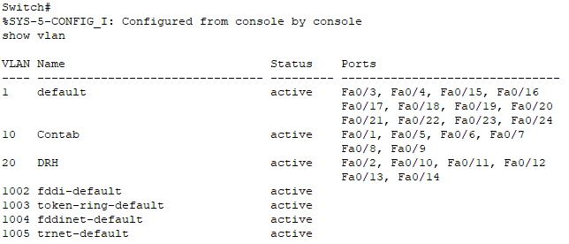

Ao testar as VLANs fazendo ping entre os postos Contab1 e Contab2, DRH1 e DRH2, Contab1 e DRH1, verifica-se que todos os pings realizados falharam. Isto acontece pois não existe conectividade na rede, sendo que, para isso, é necessário criar a porta trunk entre eles.

Depois de configurar a porta trunk em ambos os switches, voltei a testar as VLANs e verifica-se que os pings foram bem sucedidos menos os que eram entre VLANs diferentes.

**4.1 – Configuração do router para permitir encaminhamento entre VLANs**

Adicionei o Router0 à rede e configurei a porta f0/23 para porta trunk do Switch1.

De seguida configurei a interface e sub-interfaces f0/0 do router para serem os gateways por omissão das diferentes VLANs de acordo com a tabela 2.

Por fim, testei, fazendo ping dos PCs para os respetivos gateways por omissão, ping entre os PCs na mesma VLAN e de VLANs diferentes, ping do Contab1 para o IP de gestão de cada switch e verifica-se sucesso em todos os pings realizados.

**4.2 – Backup das configurações dos dispositivos de rede**

Fiz “export” da running config e adicionei manualmente “no shutdown” na interface f0/0 e dei “load” do mesmo na start-up config.

**5 – Resumo dos comandos**

|  |  |
| --- | --- |
| “switchport mode access” | Para meter uma porta para o modo de acesso. |
| “switchport mode trunk” | Para meter uma porta para modo trunk. |
| “switchport access vlan …” | Para definir uma determinada VLAN onde a porta vai estar ligada. |
| “encapsulation dot1q ...” | Para configurar uma sub-interface de um router, para se ligar a uma determinada VLAN. |

1. Conclusões

Com este trabalho consegui compreender como criar e configurar VLANs.